Archivní číslo vzorku | 7203
Odběrové číslo vzorku | EP3
Pořadové číslo karty vzorku v databázi | 1888
Místo | Velká Ves okres Broumov
Objekt | Socha SV. FRANTIŠKA, Kříž se sochou KRISTA, socha MÁŘÍ MAGDALENY
Místo odběru popis | 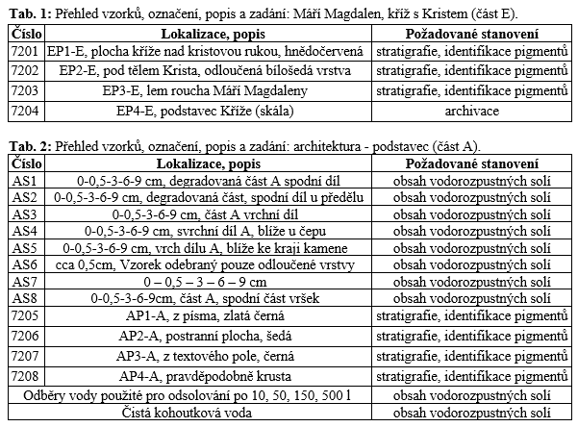
Místo odběru foto | 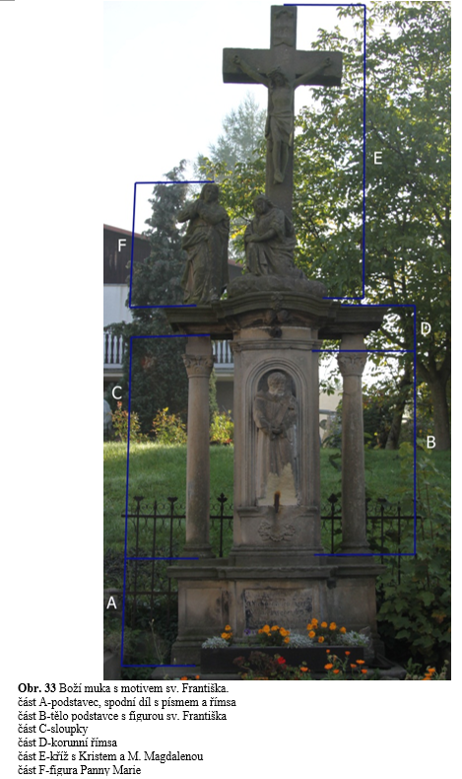  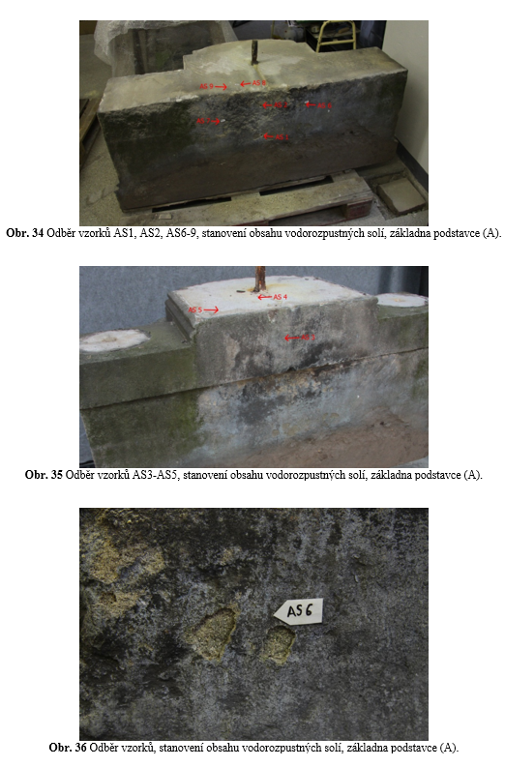  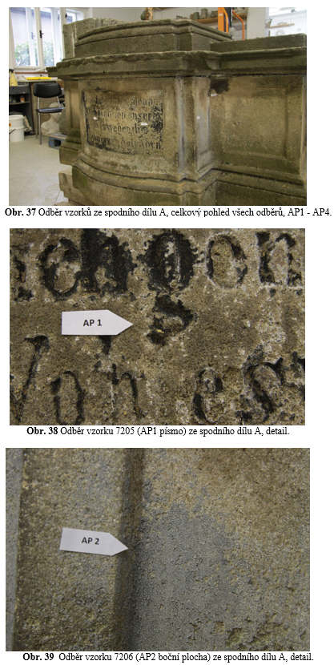  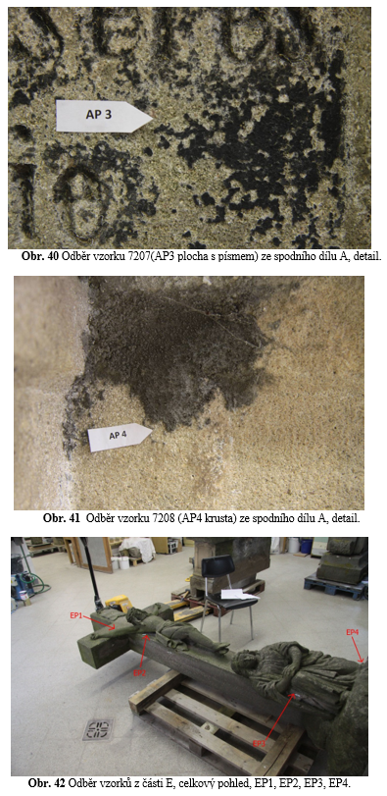  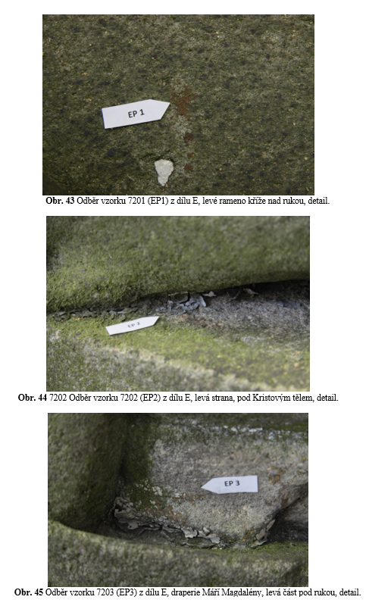
Typ díla | Socha
Typ podložky (v případě vzorků povrchových úprav / barevných vrstev) | Kámen
Datace objektu
Zpracovatel analýzy | Lesniaková Petra
Datum zpracování zprávy k analýze | 23. 7. 2014
Číslo příslušné zprávy v databázi zpráv | 2014_46

Výsledky analýzy
Výsledky materiálového průzkumu, stratigrafie povrchových úprav

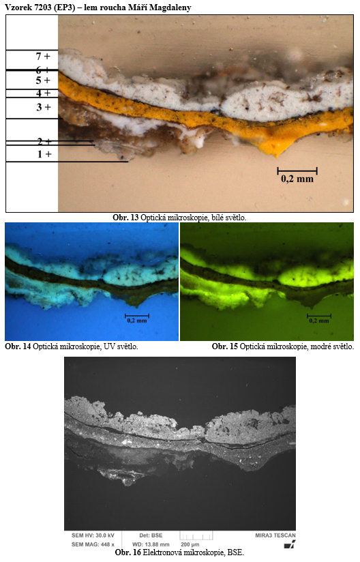

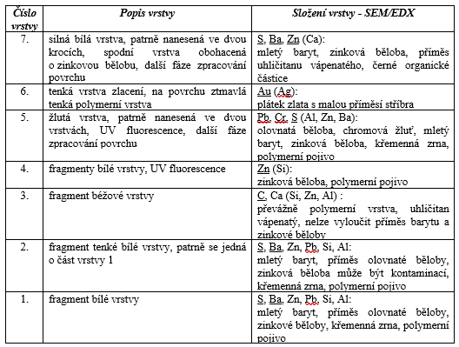

Nejstaršími mikroskopicky zaznamenanými povrchovými úpravami jsou fragmenty bílých a béžových vrstev 1-4. Fragmenty nejstarší dochované bílé povrchové úpravy (vrstva 1, patrně vrstva 2) obsahují mletý baryt, příměs zinkové a olovnaté běloby. Žlutá vrstva 5, podklad pro zlacení plátkovým zlatem (vrstvu 6), je probarvena chromovou žlutí. Podobné souvrství se zlacením se vyskytuje na některých dalších částech objektu, například na písmu podstavce vzorku 7205 (AP1) Nejmladší povrchovou úpravou je silnější bílá vrstva 7.

Závěr

Povrchové úpravy

Z výsledků průzkumu dochovaných fragmentů polychromie kamenné Kalvárie se sochou sv. Františka vyplývá, že byl objekt v minulosti vícekrát povrchově upravován. Odebrané vzorky souvrství povrchových úprav obsahují velmi rozdílný počet vrstev. V některých případech byly zachyceny fragmenty povrchových úprav pocházející alespoň ze čtyř časových fází.

Zjednodušeně je možné shrnout, že se barevnost povrchových úprav omezuje převážně na bílé, okrové, šedé a hnědé odstíny. Některé části byly zlaceny plátkovým zlatem, opakované zlacení se vyskytuje na lemu roucha Máří Magdaleny a písmu podstavce. Ve škále identifikovaných pigmentů/plniv byl zaznamenán zejména mletý baryt, olovnatá a zinková běloba, patrně litopon, uhlíkaté černě, chromová žluť a železité pigmenty. Lze předpokládat, že téměř všechny povrchové úpravy obsahují polymerní pojivo.
Z průzkumu povrchových úprav základny podstavce, kříže se sochou Krista a sochy Máří Magdaleny vyplývají následující dílčí poznatky a závěry:
Základna podstavce (vzorky 7205-AP1, 7209-AP3b, 7208-AP4, 7206-AP2)
Písmo bylo opakovaně zlaceno plátkovým zlatem na žlutý či okrový podklad (7205). Vzorek z textového pole většinou obsahuje pohledově uplatněné vrstvy černé barevnosti (7209) s šedými podklady. Plochy podstavce mimo textové pole byly pravděpodobně pojednány zejména ve světle šedých odstínech (7208, 7206).
Socha Máří Magdaleny (vzorek 7203-EP3)
Na lemu šatu Máří Magdaleny se dochovaly převážně bílé/světlé povrchové úpravy, mezi nimiž se vyskytuje zlacení plátkovým zlatem na žlutém podkladu s chromovou žlutí. Stejný typ zlacení náležící do mladších fází zpracování povrchu objektu byl zaznamenán na soše sv. Františka (provaz, lem rukávu), Panny Marie a Jana Evangelisty (okraj drapérie).
Kříž (vzorky 7201-EP1, 7202-EP2)
Kříž byl pravděpodobně pojednán ve světlých šedých, béžových až hnědých odstínech. Na levém ramenu kříže (7201) se na fragmentech starších světlých vrstev se vyskytuje nejmladší silná červeno-hnědá povrchová úprava (na nábrusu červená), která byla zaznamenána také na římse (7212) a obličeji andílka (7211) či jiných částech objektu.

Obsah a distribuce vodorozpustných solí:

Z průzkumu obsahů a distribuce vodorozpustných solí vyplývá, že v objektu nebyla přítomna z hlediska rizika vzniku poškození závažná množství chloridových ani dusičnanových aniontů. Ve hmotě i na povrchu podstavce byly zaznamenány vysoké obsahy síranů s poměrně nepravidelnou distribucí výskytu, jejichž pravděpodobným zdrojem mohla být v některých případech síra použitá k zalévání čepů. Na základě zjištěných skutečností byl podstavec podtlakově odsolován kohoutkovou vodou. Účinnost odsolovacího procesu byla kontrolována stanovováním obsahů vodorozpustných solí v použité vodě, posléze odběrem kontrolních vzorků kamene, ve kterých byly zjištěny zanedbatelné obsahy vodorozpustných solí.

Fotodokumentace analýzy

